|  |  |  |
| --- | --- | --- |
| **ОПИСАНИЕ МЕСТОПОЛОЖЕНИЯ ГРАНИЦ**  **Зона застройки многоэтажными жилыми домами в границах земель населенных пунктов (нЖмн)** | | |
| (наименование объекта, местоположение границ которого описано (далее - объект)) | | |
| **Раздел 1** | | |
| **Сведения об объекте** | | |
| **№ п/п** | **Характеристики объекта** | **Описание характеристик** |
| **1** | **2** | **3** |
| 1. | Местоположение объекта | Новосибирская область, район  Куйбышевский, город Куйбышев |
| 2. | Площадь объекта +/- величина  погрешности определения площади (Р +/- Дельта Р) | 14185 +/- 1042 м² |
| 3. | Иные характеристики объекта | **Вид объекта реестра гграниц:** территориальная зона  **Виды разрешенного использования земельных участков расположенных в территориальной зоне: Основные виды разрешенного использования:** Многоэтажная жилая застройка (высотная застройка) (2.6) Размещение гаражей для собственных нужд (2.7.2) Земельные участки (территории) общего пользования (12.0) Улично-дорожная сеть (12.0.1) Благоустройство территории (12.0.2) Деловое управление (4.1)  **Условно разрешенные виды использования:** Среднеэтажная жилая застройка (2.5) Обслуживание жилой застройки (2.7) Социальное обслуживание (3.2)  Здравоохранение (3.4) Культурное развитие (3.6)  Религиозное использование (3.7)  Амбулаторное ветеринарное обслуживание (3.10.1) Рынки (4.3) Магазины (4.4)  **Вспомогательные виды разрешенного использования:** Коммунальное обслуживание (3.1) Предоставление коммунальных услуг(3.1.1) Дошкольное, начальное и среднее общее образование (3.5.1) Общественное питание (4.6) Бытовое обслуживание (3.3) Амбулаторно-  поликлиническое обслуживание (3.4.1) Обеспечение занятий спортом в помещениях (5.1.2) Площадки для занятий спортом (5.1.3) Служебные гаражи (4.9)  **Предельные размеры земельных участков:** Минимальный:600м² Максимальный:200000м²  *Вне зависимости от территориальной зоны для отдельных видов разрешенного использования земельных участков, в том числе:*   * предельный размер земельного участка с видом разрешенного использования **"Обеспечение занятий спортом в помещениях (5.1.2)"**Минимальный:1000м² Максимальный:100000м² * предельный размер земельного участка с видом разрешенного использования "**Площадки для занятий спортом (5.1.3)**" Минимальный:100м² Максимальный:100000м² - * предельный размер земельного участка с видом разрешенного использования **"Многоэтажная жилая застройка (высотная застройка) (2.6)"** Минимальный:600м² Максимальный:20 0000м² * предельный размер земельного участка с видом разрешенного использования **"Общественное питание (4.6)"** Минимальный:100м² Максимальный:50000м² |

* предельный размер земельного участка с видом разрешенного использования **"Среднеэтажная жилая застройка (2.5)"** Минимальный: 600 м² Максимальный:200000м²
* предельный размер земельного участка с видом разрешенного использования **"Размещение гаражей для собственных нужд (2.7.2)"** Минимальный:20 м² ;Максимальный: 50 000 м²
* предельный размер земельного участка с видом разрешенного использования **"Бытовое обслуживание (3.3)"** Минимальный:100м²;Максимальный:50 000 м²
* предельный размер земельного участка с видом разрешенного использования **"Земельные участки (территории) общего**
* **пользования (12.0)"**Минимальный: не устанавливается

Максимальный: не устанавливается

-предельный размер земельного участка с видом разрешенного использования "**Магазины (4.4)"** Минимальный:100м² Максимальный:50000 м²

|  |  |  |  |  |  |
| --- | --- | --- | --- | --- | --- |
| **Раздел 2** | | | | | |
| **Сведения о местоположении границ объекта** | | | | | |
| 1. Система координат МСК НСО, зона 2 | | | | | |
| 2. Сведения о характерных точках границ объекта | | | | | |
| **Обозначение характерных точек границ** | **Координаты, м** | | **Метод определения координат характерной точки** | **Средняя квадратическая погрешность положения характерной точки (Мt), м** | **Описание обозначения точки на местности (при наличии)** |
| **X** | **Y** |
| **1** | **2** | **3** | **4** | **5** | **6** |
| 1 | 533538.63 | 2285591.76 | Картометрический  метод | 2.50 | - |
| 2 | 533549.18 | 2285585.04 | Картометрический  метод | 2.50 | - |
| 3 | 533574.22 | 2285568.52 | Картометрический  метод | 2.50 | - |
| 4 | 533586.06 | 2285560.38 | Картометрический  метод | 2.50 | - |
| 5 | 533575.48 | 2285543.05 | Картометрический  метод | 2.50 | - |
| 6 | 533571.83 | 2285537.21 | Картометрический  метод | 2.50 | - |
| 7 | 533546.93 | 2285500.70 | Картометрический  метод | 2.50 | - |
| 8 | 533542.53 | 2285495.01 | Картометрический  метод | 2.50 | - |
| 9 | 533537.19 | 2285486.77 | Картометрический  метод | 2.50 | - |
| 10 | 533566.43 | 2285469.06 | Картометрический  метод | 2.50 | - |
| 11 | 533616.19 | 2285438.99 | Картометрический  метод | 2.50 | - |
| 12 | 533615.64 | 2285432.29 | Картометрический  метод | 2.50 | - |
| 13 | 533609.77 | 2285422.74 | Картометрический  метод | 2.50 | - |
| 14 | 533598.94 | 2285395.33 | Картометрический  метод | 2.50 | - |
| 15 | 533570.79 | 2285411.80 | Картометрический  метод | 2.50 | - |
| 16 | 533567.21 | 2285419.54 | Картометрический  метод | 2.50 | - |
| 17 | 533472.62 | 2285475.90 | Картометрический  метод | 2.50 | - |
| 1 | 533538.63 | 2285591.76 | Картометрический  метод | 2.50 | - |
| 18 | 533713.39 | 2285688.95 | Картометрический  метод | 2.50 | - |
| 19 | 533713.49 | 2285688.06 | Картометрический  метод | 2.50 | - |
| 20 | 533743.22 | 2285585.11 | Картометрический  метод | 2.50 | - |
| 21 | 533741.30 | 2285584.53 | Картометрический  метод | 2.50 | - |
|  | | | | | |

|  |  |  |  |  |  |
| --- | --- | --- | --- | --- | --- |
| 2. Сведения о характерных точках границ объекта | | | | | |
| **Обозначение характерных точек границ** | **Координаты, м** | | **Метод определения координат характерной точки** | **Средняя квадратическая погрешность положения характерной точки (Мt), м** | **Описание обозначения точки на местности (при наличии)** |
| **X** | **Y** |
| **1** | **2** | **3** | **4** | **5** | **6** |
| 22 | 533712.38 | 2285577.73 | Картометрический  метод | 2.50 | - |
| 23 | 533710.31 | 2285585.47 | Картометрический  метод | 2.50 | - |
| 24 | 533697.00 | 2285637.34 | Картометрический  метод | 2.50 | - |
| 25 | 533697.55 | 2285684.75 | Картометрический  метод | 2.50 | - |
| 18 | 533713.39 | 2285688.95 | Картометрический  метод | 2.50 | - |
| 3. Сведения о характерных точках части (частей) границы объекта | | | | | |
| **Обозначение характерных точек части границы** | **Координаты, м** | | **Метод определения координат характерной точки** | **Средняя квадратическая погрешность положения характерной точки (Мt), м** | **Описание обозначения точки на местности (при наличии)** |
| **X** | **Y** |
| **1** | **2** | **3** | **4** | **5** | **6** |
| - | - | - | - | - | - |
|  | | | | | |

|  |  |  |  |  |  |  |  |  |
| --- | --- | --- | --- | --- | --- | --- | --- | --- |
| **Раздел 3** | | | | | | | | |
| **Сведения о местоположении измененных (уточненных) границ объекта** | | | | | | | | |
| 1. Система координат | | - |  |  |  |  |  |  |
| 2. Сведения о характерных точках границ объекта | | | | | | | | |
| **Обозначение характерных точек границ** | **Существующие координаты, м** | | | **Измененные (уточненные) координаты, м** | | **Метод определения координат характерной точки** | **Средняя квадратическая погрешность положения характерной точки (Мt), м** | **Описание обозначения точки на местности (при наличии)** |
| **X** | | **Y** | **X** | **Y** |
| **1** | **2** | | **3** | **4** | **5** | **6** | **7** | **8** |
| - | - | | - | - | - | - | - |  |
| 3. Сведения о характерных точках части (частей) границы объекта | | | | | | | | |
| **Обозначение характерных точек части границы** | **Существующие координаты, м** | | | **Измененные (уточненные) координаты, м** | | **Метод определения координат характерной точки** | **Средняя квадратическая погрешность положения характерной точки (Мt), м** | **Описание обозначения точки на местности (при наличии)** |
| **X** | | **Y** | **X** | **Y** |
| **1** | **2** | | **3** | **4** | **5** | **6** | **7** | **8** |
| - | - | | - | - | - | - | - |  |
|  | | | | | | | | |

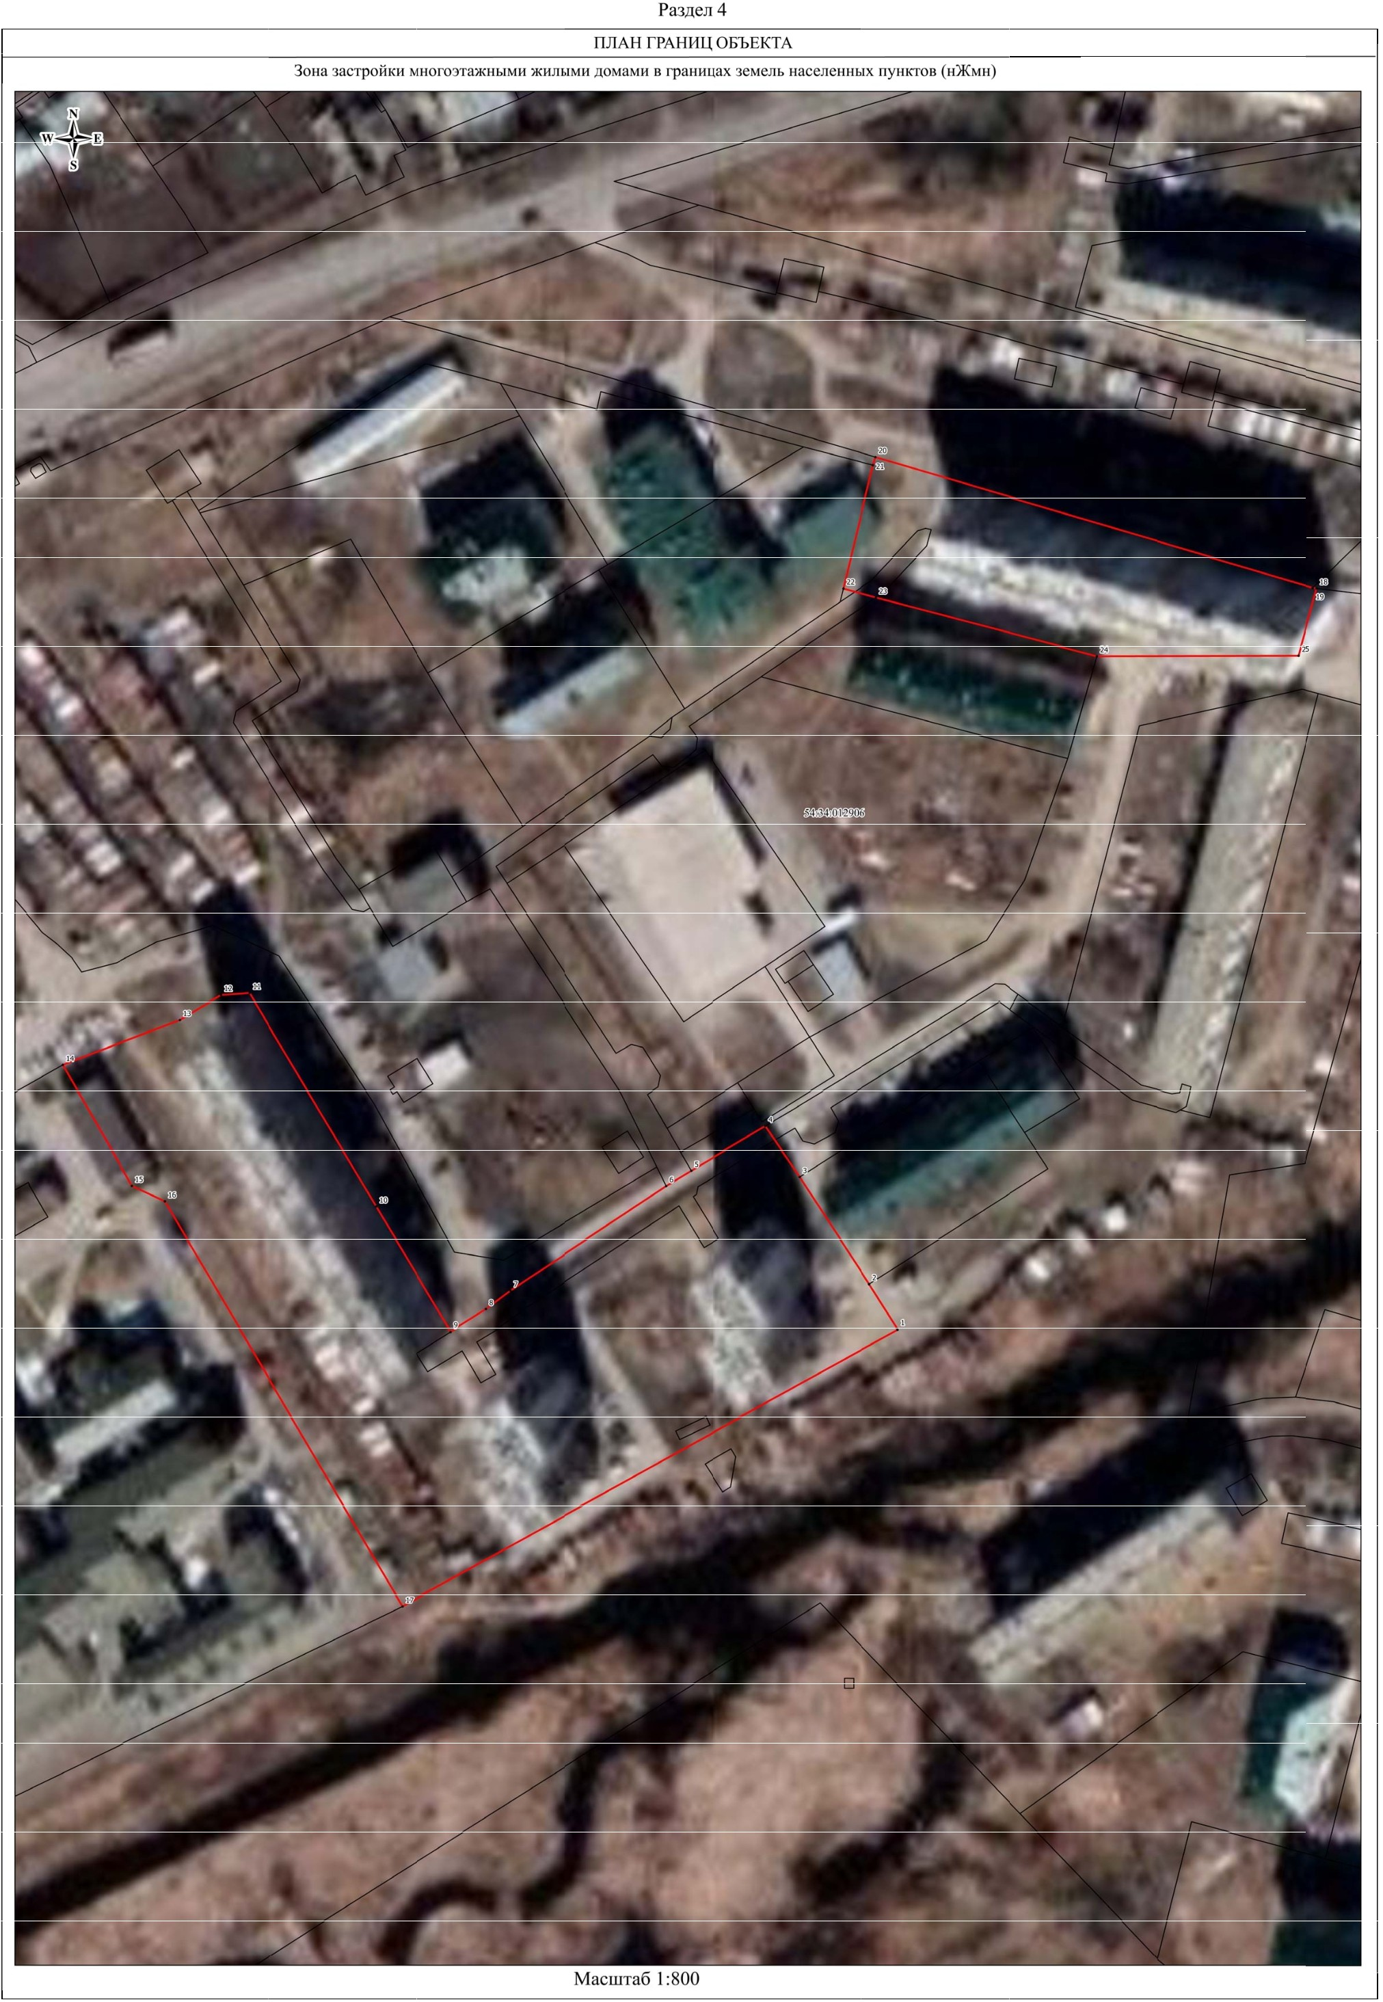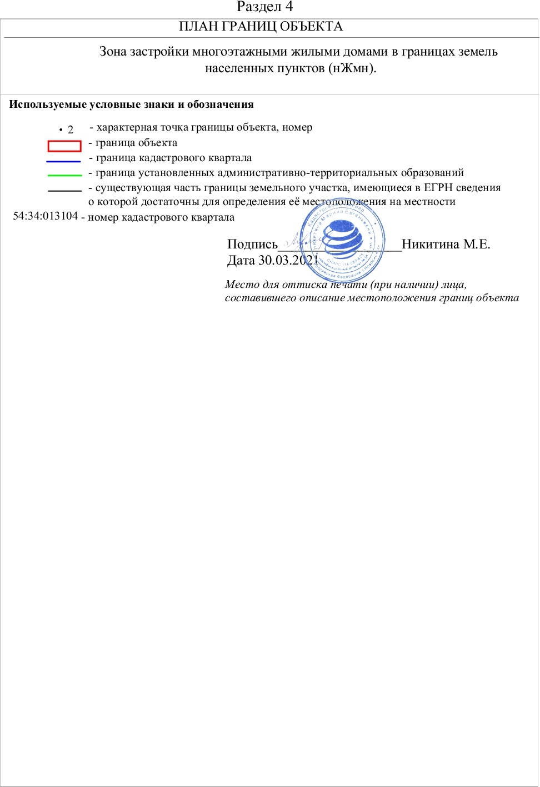

|  |  |  |
| --- | --- | --- |
| **Текстовое описание местоположения границ**  **населенных пунктов, территориальных зон, особо охраняемых природных территорий, зон с особыми условиями использования территорий** | | |
| **Прохождение границы** | | **Описание прохождения границы** |
| **от точки** | **до точки** |
| **1** | **2** | **3** |
| 1 | 2 | - |
| 2 | 3 | - |
| 3 | 4 | - |
| 4 | 5 | - |
| 5 | 6 | - |
| 6 | 7 | - |
| 7 | 8 | - |
| 8 | 9 | - |
| 9 | 10 | - |
| 10 | 11 | - |
| 11 | 12 | - |
| 12 | 13 | - |
| 13 | 14 | - |
| 14 | 15 | - |
| 15 | 16 | - |
| 16 | 17 | - |
| 17 | 1 | - |
| 18 | 19 | - |
| 19 | 20 | - |
| 20 | 21 | - |
| 21 | 22 | - |
| 22 | 23 | - |
| 23 | 24 | - |
| 24 | 25 | - |
| 25 | 18 | - |
|  | | |